Как правильно подобрать мяч малышу!!

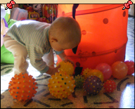

Мяч – удобная динамичная игрушка, занимающая особое место в развитии ребёнка. Первые игры с мячом бесценны по своей значимости для здоровья, эмоциональной достаточности, физического и интеллектуального развития маленького ребенка. На протяжении всего детства игры с мячом усложняются и «растут» вместе с ребенком, доставляя ему радость.
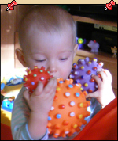
Игры с мячом развивают общую и мелкую моторику, ориентировку в пространстве, активизируют непроизвольное внимание. Что в последствии формирует произвольное внимание. Развивают и нормализуют эмоционально-волевую сферу, глазомер, силу, ловкость.
Для ребёнка мяч – предмет увлечения с первых лет жизни. Ребёнок не просто играет, а врьирует им6 берёт, переносит, кладёт, бросает, катает и т.д.
Движения пальцев и кистей рук имеют особое значение для развития функций мозга ребёнка. И чем они разнообразнее,тем больше «больше двигательных сигналов» поступает в мозг, тем интенсивнее проходит накопление информации,а следовательно и инеллектуальное развитие ребёнка.

